Создание подключения на Windows 11
- Нажмите «Пуск» на нижней панели стартового окна и выберите «Параметры»
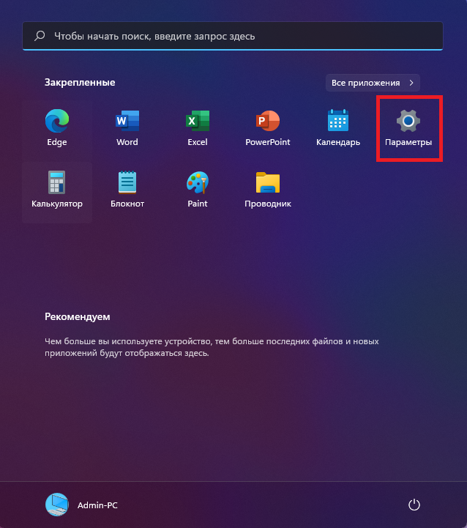
- Выберите слева «Сеть и Интернет» и слева пункт «Набор номера»
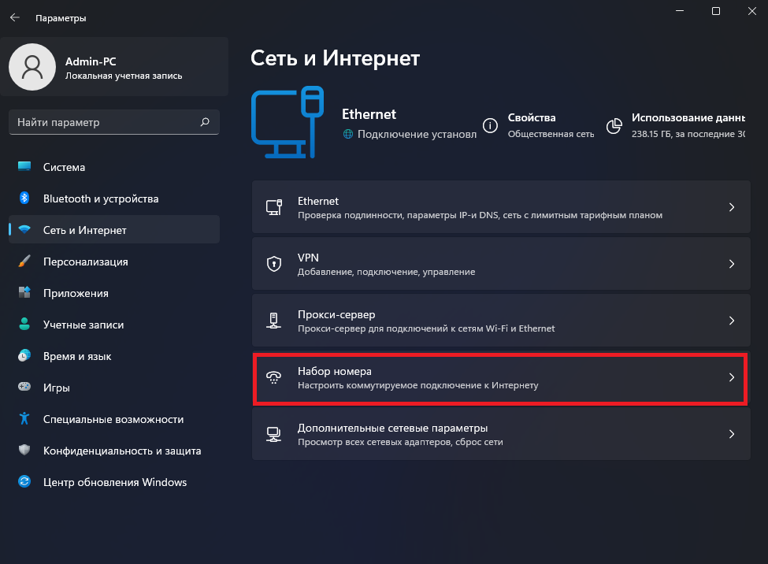
- Нажмите на пункт «Настройка нового подключения»
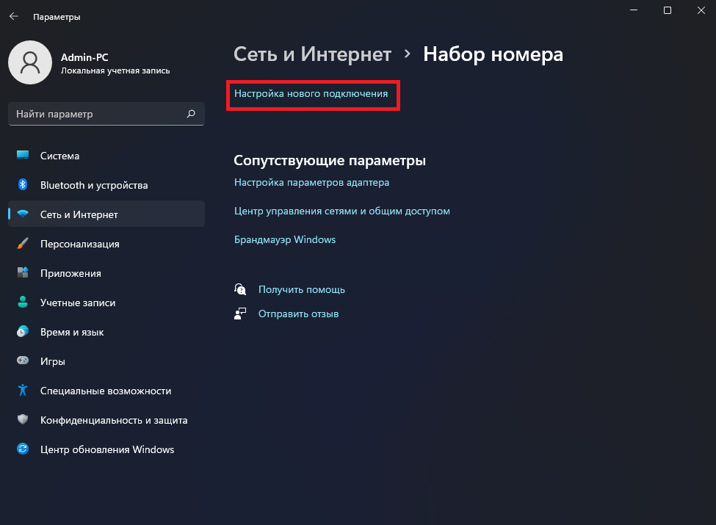
- В открывшемся окне выберите «Подключение к интернету», нажмите внизу «Далее»
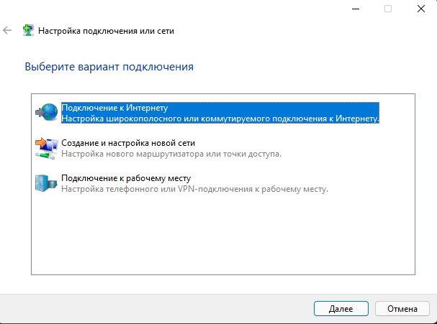
- Появится такое окно, где потребуется выбрать «Высокоскоростное (с PPPoE)»
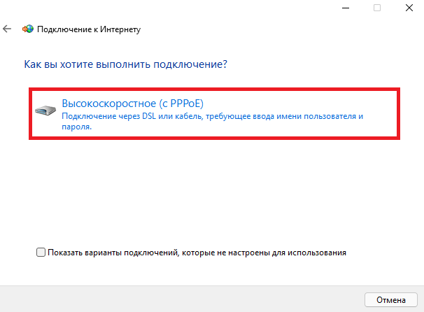
6. Система запросит ваши учётные данные:
Логин (Имя пользователя)
Пароль на доступ в интернет
«Имя подключения» можете ввести произвольное. Галочку ниже ставить не нужно. После того как всё введено, нажимайте кнопку «Подключить»
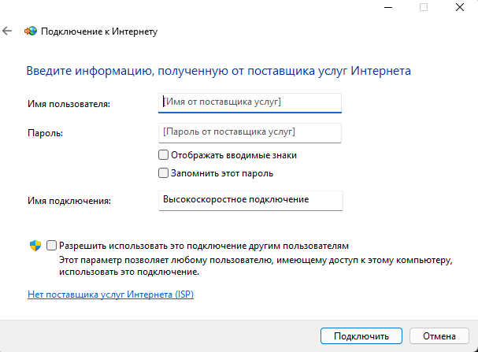

7. Если всё введено верно, то через несколько секунд проверки подключения вы сможете выйти в интернет!

